Resolución del Pleno del Instituto de Transparencia, Acceso a la Información Pública y Protección de Datos Personales del Estado de México y Municipios, con domicilio en Metepec, Estado de México, a diecinueve de octubre de dos mil veintidós.
Visto el expediente relativo al recurso de revisión 09844/INFOEM/IP/RR/2022, interpuesto XXXXXXXX XXXXXXXXX, al cual en lo sucesivo se le denominara la RECURRENTE, en contra de la respuesta a la solicitud de información con número de folio 03351/METEPEC/IP/2022, por parte del Ayuntamiento de Metepec, en lo sucesivo EL SUJETO OBLIGADO; se procede a dictar la presente resolución, con base en lo siguiente.
AN T E C E D E N T E S
1. SOLICITUD. Con fecha dos de mayo de dos mil veintidós, LA RECURRENTE, presentó a través del Sistema de Acceso a la Información Mexiquense (SAIMEX) ante EL SUJETO OBLIGADO, solicitud de acceso a la información pública, registrada bajo el número de expediente 03351/METEPEC/IP/2022, mediante la cual solicitó información en el tenor siguiente:
“SOLICITO RELACION DE TODO EL PERSONAL DE CONFIANZA ACTIVO AL 15 DE ABRIL DE 2022, CLASIFICADO POR DEPENDENCIA, PUESTO O CARGO, NOMBRE COMPLETO, SUELDO MENSUAL BRUTO, CORREO ELECTRÓNICO, TELEFONO Y EXTENSIÓN.“(Sic)
Modalidad de entrega: A través del SAIMEX.
2. DE LA RESPUESTA DEL SUJETO OBLIGADO. Con fecha veinticuatro de mayo del dos mil veintidós, EL SUJETO OBLIGADO otorgó, a través del SAIMEX, respuesta a la solicitud de acceso a la información de la siguiente manera:
“En respuesta a la solicitud recibida, nos permitimos hacer de su conocimiento que con fundamento en el artículo 53, Fracciones: II, V y VI de la Ley de Transparencia y Acceso a la Información Pública del Estado de México y Municipios, le contestamos que:
C. SOLICITANTE P R E S E N T E. En respuesta a la solicitud recibida por medio del Sistema de Acceso a la Información Mexiquense (SAIMEX). Al respecto, le informo que esta Unidad de Transparencia turnó la solicitud antes mencionada a los Servidores Públicos Habilitados que de conformidad con las funciones y atribuciones conferidas en términos de la Ley Orgánica Municipal del Estado de México y demás disposiciones legales aplicables les corresponde la generación, recopilación, administración, manejo, procesamiento, archivo y conservación de la información, y habiendo realizado una búsqueda exhaustiva, se anexa la respuesta del servidor público habilitado. Lo anterior con fundamento en lo establecido por los artículos 12, 18, 19, 53 fracción VI, 160 y 162 de la Ley de Transparencia y Acceso a la Información Pública del Estado de México. Asimismo, se hace de su conocimiento que cuenta con un plazo de 15 (quince) días hábiles para interponer el recurso de revisión conforme a los artículos 176, 177 y 178 de la Ley de Transparencia y Acceso a la Información Pública del Estado de México y Municipios. Sin más por el momento, me despido de usted, reiterando estar a sus órdenes. ATENTAMENTE L.F.B. GERARDO ARTURO OZUNA MARTÍNEZ TITULAR DE LA UNIDAD DE TRANSPARENCIA
ATENTAMENTE
Lic. Gerardo Arturo Ozuna Martínez.” (Sic)

El SUJETO OBLIGADO adjuntó para tal efecto el archivo electrónico denominado:

“3351.PDF”, el cual contiene el Oficio UT/MET/1008/2022, signado por el Titular de la Unidad de Transparencia, a través del cual informo lo siguiente:

3. RECURSO DE REVISIÓN. Inconforme con la respuesta, la RECURRENTE interpuso el recurso de revisión materia del presente estudio el día veintisiete de mayo de dos mil veintidós, en el que expresó lo siguiente:
a) Acto impugnado:
“NEGATICA DE RESPUESTA NO ES LO SOLICITADO AL DETALLE.” (Sic)
b) Razones o motivos de inconformidad:
“LA AUTORIDAD SE NIEGA A DAR RESPUESTA A LO SOLICITADO TAL CUAL SE PIDIO” (Sic)
4. TURNO. De conformidad con el artículo 185 fracción I de la Ley de Transparencia y Acceso a la Información Pública del Estado de México y Municipios vigente, el presente recurso de revisión se turnó por el sistema electrónico del Instituto de Transparencia, Acceso a la Información Pública y Protección de Datos Personales del Estado de México y Municipios, a la Comisionada Guadalupe Ramírez Peña, a efecto de que analizara sobre su admisión o su desechamiento.
6. ADMISIÓN DEL RECURSO DE REVISIÓN. Con fecha primero de junio de dos mil veintidós, este Instituto de Transparencia, Acceso a la Información Pública y Protección de Datos Personales del Estado de México y Municipios, admitió a trámite el recurso de revisión que ahora se resuelve, dando un plazo máximo de siete días hábiles para que las partes manifestaran lo que a su derecho resultara conveniente, ofrecieran pruebas, formularan alegatos y el SUJETO OBLIGADO presentara su informe justificado.
7. INFORME JUSTIFICADO O MANIFESTACIONES. De las constancias que integran el expediente en que se actúa se advierte que el recurrente fue omiso en ofrecer pruebas o expresar alegatos; en términos del artículo 185 fracciones II de la ley que nos ocupa. Por su parte, el Sujeto Obligado de igual forma, fue omiso en presentar el Informe Justificado correspondiente.
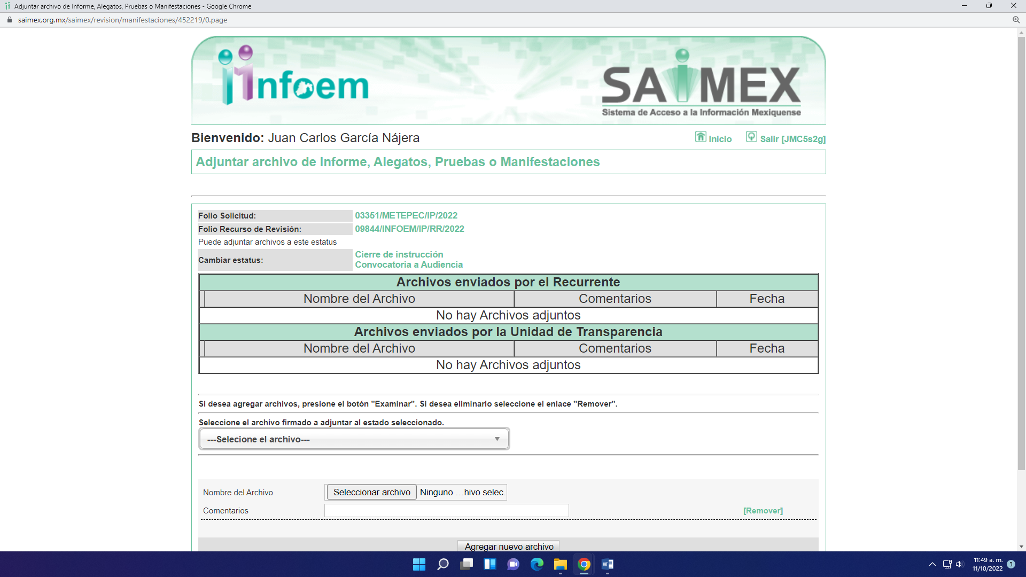
8.- AMPLIACIÓN DEL PLAZO PARA EMITIR RESOLUCIÓN. El once de octubre de dos mil veintidós, con fundamento en el artículo 181, párrafo tercero de la Ley de Transparencia y Acceso a la Información Pública del Estado de México y Municipios, se acordó la ampliación del plazo para su resolución.
Este organismo garante no pasa por alto justificar, que el plazo para emitir la resolución en el presente asunto encuentra justificación en el alto número de recursos de revisión recibidos dentro del primer semestre del año dos mil veintidós, que, en comparación con los recibidos el año pasado dentro del mismo periodo, se ha incrementado aproximadamente un 400%, circunstancia atípica que ha rebasado las capacidades técnicas y humanas del personal encargado de la proyección de las resoluciones a dichos medios de impugnación.
Por ello, es menester precisar que, si bien se ha excedido el plazo para resolver el presente medio de impugnación, de conformidad con la ley de la materia, el plazo para emitir la resolución se encuentra justificado en los elementos para medir la razonabilidad de asuntos conforme a los parámetros establecidos por diversos órganos jurisdiccionales federales, aplicables también en procedimientos análogos, como el que nos ocupa.
Así, en términos de lo que establecen los artículos 8.1 y 25 de la Convención Americana sobre Derechos Humanos, los recursos deben ser sencillos y resolverse en el menor tiempo posible, tomando en consideración la dilación total del procedimiento; esto es, en un plazo razonable.
En ese sentido, el legislador fijó los términos procesales en las leyes, de manera general, sin que pudiera prever la variada gama de casos que son resueltos por los órganos jurisdiccionales o cuasi jurisdiccionales, tanto por la complejidad de los hechos, como por el número de casos que conocen.
Por ello, excepcionalmente, si un asunto es resuelto con posterioridad a los plazos señalados por la norma debe analizarse la razonabilidad del tiempo necesario para su resolución, atentos a los siguientes criterios:
- Complejidad del Asunto: La complejidad de la prueba, la pluralidad de sujetos procesales, el tiempo transcurrido, las características y contexto del recurso.
- Actividad Procesal del interesado. Acciones u omisiones del interesado.
- Conducta de la Autoridad: Las Acciones u omisiones realizadas en el procedimiento. Así como si la autoridad actuó con la debida diligencia.
d) La afectación generada en la situación jurídica de la persona involucrada en el proceso: Violación a sus derechos humanos.

De modo que, cuando se trate de un asunto excepcional, por alguna o todas las características mencionadas; o bien, cuando el ingreso de asuntos al órgano jurisdiccional o cuasi jurisdiccional respectivo supere notoriamente al que podría considerarse normal, debe concluirse que es una excluyente de responsabilidad en relación con la actuación del funcionario, como ha acontecido en el caso que nos ocupa.
Argumento que encuentra sustento en la jurisprudencia P./J. 32/92 emitida por el Pleno de la Suprema Corte de Justicia de la Nación de rubro “TÉRMINOS PROCESALES. PARA DETERMINAR SI UN FUNCIONARIO JUDICIAL ACTUÓ INDEBIDAMENTE POR NO RESPETARLOS SE DEBE ATENDER AL PRESUPUESTO QUE CONSIDERÓ EL LEGISLADOR AL FIJARLOS Y LAS CARACTERÍSTICAS DEL CASO.”, visible en la Gaceta del Seminario Judicial de la Federación con el registro digital 205635.
Razones por las cuales cabe concluir que, la resolución al recurso de revisión se solventa hasta esta fecha, debido a que existe una excesiva carga de trabajo en desproporción a la capacidad de los recursos materiales y humanos con que cuenta este Instituto para atender la enorme demanda de usuarios que acuden para que se les garantice su Derecho de acceso a la información Pública y Protección de Datos Personales, aunado a la complejidad de los hechos a los que se refieren, así como al volumen del expediente, la extensión de los escritos y pruebas aportadas y desahogadas por las partes; lo que impide la tramitación de los recursos dentro de los términos legales previamente establecidos por la Ley, por tratarse de causas de fuerza mayor.
Al respecto, también son de considerar los criterios sostenidos por el Cuarto Tribunal Colegiado en Materia Administrativa del Primer Circuito, cuyos rubros y datos de identificación son los siguientes:
“PLAZO RAZONABLE PARA RESOLVER. DIMENSIÓN Y EFECTOS DE ESTE CONCEPTO CUANDO SE ADUCE EXCESIVA CARGA DE TRABAJO.” consultable en el Seminario Judicial de la Federación y su gaceta, con el registro digital 2002351.
“PLAZO RAZONABLE PARA RESOLVER. CONCEPTO Y ELEMENTOS QUE LO INTEGRAN A LA LUZ DEL DERECHO INTERNACIONAL DE LOS DERECHOS HUMANOS.”, visible en el Seminario Judicial de la Federación y su gaceta, con el registro digital 2002350.
Por ello, este organismo garante comprometido con la tutela de los derechos humanos confiados, señala que este exceso de plazo legal para resolver el presente asunto, resulta de carácter excepcional.
9. CIERRE DE INSTRUCCIÓN. El once de octubre de dos mil veintidós, al no existir diligencias pendientes por desahogar, se emitió el acuerdo por medio del cual se declaró cerrada la instrucción y se determinó pasar el expediente a resolución, en términos del artículo 185 fracción VI y VIII de la Ley de Transparencia y Acceso a la Información Pública del Estado de México y Municipios, iniciando el término legal para dictar resolución definitiva del asunto.
En razón de que fue debidamente sustanciado el expediente electrónico y no existe diligencia pendiente de desahogo, se emite la Resolución que conforme a Derecho proceda, de acuerdo con los siguientes:
C O N S I D E R A N D O S
PRIMERO. COMPETENCIA. El Instituto de Transparencia, Acceso a la Información Pública y Protección de Datos Personales del Estado de México y Municipios, es competente para conocer y resolver el presente recurso de revisión interpuesto por la parte recurrente, conforme a lo dispuesto en los artículos 6, apartado A de la Constitución Política de los Estados Unidos Mexicanos; 5 párrafos trigésimo, trigésimo primero y trigésimo segundo fracciones IV y V de la Constitución Política del Estado Libre y Soberano de México; 2, fracción II; 29, 36 fracciones I y II; 176, 178, 181, 185, fracción I, 186 y 188 de la Ley Transparencia y Acceso a la Información Pública del Estado de México y Municipios; 9, fracciones I y XXIV y 11 del Reglamento Interior del Instituto de Transparencia, Acceso a la Información Pública y Protección de Datos Personales del Estado de México y Municipios.
SEGUNDO. OPORTUNIDAD Y PROCEDIBILIDAD DEL RECURSO DE REVISIÓN. Previo al estudio del fondo del asunto, se procede a analizar los requisitos de oportunidad y procedibilidad que debe reunir el recurso de revisión interpuesto, previstos en los artículos 178 y 180 de la Ley de Transparencia y Acceso a la Información Pública del Estado de México y Municipios.
El recurso de revisión fue interpuesto dentro del plazo de quince días hábiles, previsto en el artículo 178 de la Ley de Transparencia y Acceso a la Información Pública del Estado de México y Municipios, toda vez que el SUJETO OBLIGADO remitió la respuesta a la solicitud de información el día veinticuatro de mayo de dos mil veintidós, mientras que el recurso de revisión interpuesto por la parte RECURRENTE, se tuvo por presentado el día veintisiete de mayo de dos mil veintidós; esto es, al tercer día hábil en que tuvo conocimiento de la respuesta impugnada.
Luego entonces, al considerar la fecha en que se formuló la solicitud y la fecha en que respondió a ésta el SUJETO OBLIGADO; así como la fecha en que se interpuso el recurso de revisión, se concluye que el presente recurso de revisión se encuentra dentro de los márgenes temporales previstos las disposiciones legales referidas.
Por cuanto hace a la procedibilidad del recurso de revisión, es de suma importancia señalar que la parte RECURRENTE, no señaló su nombre completo, como se advierte en el detalle de seguimiento del SAIMEX, no obstante lo anterior, no proporcionar el nombre completo no es motivo para archivar la solicitud de acceso a la información pública como concluida, conforme a lo previsto en el artículo 155, penúltimo párrafo de la Ley de Transparencia y Acceso a la Información Pública del Estado de México y Municipios que establece lo siguiente:
"Las solicitudes anónimas, con nombre incompleto o seudónimo serán procedentes para su trámite por parte del sujeto obligado ante quien se presente. No podrá requerirse información adicional con motivo del nombre proporcionado por el solicitante."(Sic)
Ahora bien, del análisis efectuado se advierte que resulta procedente la interposición del recurso y se concluye la acreditación plena de todos y cada uno de los elementos formales exigidos por el artículo 180 de la Ley de Transparencia y Acceso a la Información Pública del Estado de México y Municipios en vigor, en atención a que fue presentado mediante el formato visible EL SAIMEX.
Finalmente, resulta procedente la interposición del recurso, según lo aducido por la RECURRENTE en sus razones o motivos de inconformidad, de acuerdo al artículo 179, fracción I y VIII de la Ley de Transparencia y Acceso a la Información Pública del Estado de México y Municipios; que a la letra dice:
“Artículo 179. El recurso de revisión es un medio de protección que la Ley otorga a los particulares, para hacer valer su derecho de acceso a la información pública, y procederá en contra de las siguientes causas:
I. La negativa a la información solicitada;
…
VIII. La notificación, entrega o puesta a disposición de información en una modalidad o formato distinto al solicitado…” (Sic)

TERCERO. MATERIA DE LA REVISIÓN. De la revisión a las constancias y documentos que obran en el expediente electrónico se advierte, que el tema sobre el que este Organismo Garante de Transparencia y Acceso a la Información se pronunciará será: verificar si la respuesta otorgada por el SUJETO OBLIGADO es adecuada y suficiente para satisfacer el derecho de acceso a la información pública de la parte RECURRENTE, o en su defecto, en caso de ser procedente, ordenar la entrega de información oportuna.
CUARTO. ESTUDIO Y RESOLUCIÓN DEL ASUNTO. Es conveniente analizar si la respuesta del SUJETO OBLIGADO cumple con los requisitos y procedimientos del derecho de acceso a la información pública, en atención a que en la Ley de Transparencia y Acceso a la Información Pública del Estado de México y Municipios en su artículo 4, que dice que toda la información generada, obtenida, adquirida, transformada, administrada o en posesión de los sujetos obligados es pública y accesible de manera permanente a cualquier persona, privilegiando el principio de máxima publicidad, como así lo establece dicha determinación, que a continuación se transcribe para un mejor entendimiento:
“Artículo 4. El derecho humano de acceso a la información pública es la prerrogativa de las personas para buscar, difundir, investigar, recabar, recibir y solicitar información pública, sin necesidad de acreditar personalidad ni interés jurídico.
Toda la información generada, obtenida, adquirida, transformada, administrada o en posesión de los sujetos obligados es pública y accesible de manera permanente a cualquier persona, en los términos y condiciones que se establezcan en los tratados internacionales de los que el Estado mexicano sea parte, en la Ley General, la presente Ley y demás disposiciones de la materia, privilegiando el principio de máxima publicidad de la información. Solo podrá ser clasificada excepcionalmente como reservada temporalmente por razones de interés público, en los términos de las causas legítimas y estrictamente necesarias previstas por esta Ley.”(Sic)
De lo anterior, se desprende que los Sujetos Obligados tienen la obligación o deber de atender las solicitudes de acceso a la información pública que se les hagan de su conocimiento y proporcionar la información pública que obren en su poder como así lo establece el artículo 12 de la Ley de Transparencia y Acceso a la Información Pública del Estado de México y Municipios, el cual a la letra dice:
“Artículo 12. Quienes generen, recopilen, administren, manejen, procesen, archiven o conserven información pública serán responsables de la misma en los términos de las disposiciones jurídicas aplicables.
Los sujetos obligados sólo proporcionarán la información pública que se les requiera y que obre en sus archivos y en el estado en que ésta se encuentre. La obligación de proporcionar información no comprende el procesamiento de la misma, ni el presentarla conforme al interés del solicitante; no estarán obligados a generarla, resumirla, efectuar cálculos o practicar investigaciones.”(Sic)
Lo anterior, refiere a que el derecho de acceso a la información pública se satisface en aquellos casos en que se entregue el documento en que conste la información pública, toda vez que, los Sujetos Obligados no tienen el deber de generar, poseer o administrar la información pública a un grado de detalle; esto es, que no tienen la obligación de generar un documento ad hoc, para satisfacer el derecho de acceso a la información pública.
Aunado a ello el artículo 24 de la Ley de la materia, dispone que los Sujetos Obligados sólo proporcionarán la información pública que generen, administren o posean en el ejercicio de sus atribuciones; por consiguiente, la información pública se encuentra a disposición de cualquier persona, lo que implica que es deber de los Sujetos Obligados, garantizar el derecho de acceso a la información pública.
En conclusión, el derecho de acceso a la información pública, consiste en que la información solicitada conste en un documento en cualquiera de sus formas, a saber: expedientes, reportes, estudios, actas, resoluciones, oficios, correspondencia, acuerdos, directivas, directrices, circulares, contratos, convenios, instructivos, notas, memorandos, estadísticas o bien, cualquier otro registro que documente el ejercicio de las facultades, funciones y competencias de los Sujetos Obligados; los que, podrán estar en cualquier medio, sea escrito, impreso, sonoro, visual, electrónico, informático u holográfico de conformidad con el artículo 3, fracción XI de la Ley de la materia, el cual señala lo siguiente:
“Artículo 3. Para los efectos de la presente Ley se entenderá por:
…
XI. Documento: Los expedientes, reportes, estudios, actas, resoluciones, oficios, correspondencia, acuerdos, directivas, directrices, circulares, contratos, convenios, instructivos, notas, memorandos, estadísticas o bien, cualquier otro registro que documente el ejercicio de las facultades, funciones y competencias de los sujetos obligados, sus servidores públicos e integrantes, sin importar su fuente o fecha de elaboración. Los documentos podrán estar en cualquier medio, sea escrito, impreso, sonoro, visual, electrónico, informático u holográfico…”(Sic)
Siendo aplicable, el Criterio de interpretación en el orden administrativo número 0002-11, emitido por Acuerdo del Pleno del Instituto de Transparencia y Acceso a la Información Pública del Estado de México y Municipios; publicado en el Periódico Oficial del Gobierno del Estado Libre y Soberano de México “Gaceta del Gobierno”, el diecinueve de octubre de dos mil once, cuyo rubro y texto refieren lo siguiente:
“CRITERIO 0002-11
INFORMACIÓN PÚBLICA, CONCEPTO DE, EN MATERIA DE TRANSPARENCIA. INTERPRETACIÓN SISTEMÁTICA DE LOS ARTÍCULOS 2°, FRACCIÓN V, XV, Y XVI, 3°, 4°, 11 Y 41. De conformidad con los artículos antes referidos, el derecho de acceso a la información pública, se define en cuanto a su alcance y resultado material, el acceso a los archivos, registros y documentos públicos, administrados, generados o en posesión de los órganos u organismos públicos, en virtud del ejercicio de sus funciones de derecho público, sin importar su fuente, soporte o fecha de elaboración.
En consecuencia el acceso a la información se refiere a que se cumplan cualquiera de los siguientes tres supuestos:
1) Que se trate de información registrada en cualquier soporte documental, que en ejercicio de las atribuciones conferidas, sea generada por los Sujetos Obligados;
2) Que se trate de información registrada en cualquier soporte documental, que en ejercicio de las atribuciones conferidas, sea administrada por los Sujetos Obligados, y
3) Que se trate de información registrada en cualquier soporte documental, que en ejercicio de las atribuciones conferidas, se encuentre en posesión de los Sujetos Obligados.”(Sic)

Ahora bien, del análisis de la solicitud de información, motivo del recurso de revisión que ahora se resuelve se advierte que la parte RECURRENTE requirió al SUJETO OBLIGADO le proporcione de todo el personal de confianza activo al 15 de abril del año 2022, lo siguiente:
- Nombre completo.
- Puesto o Cargo.
- Dependencia.
- Sueldo Mensual Neto.
- Correo Electrónico
- Teléfono y extensión.
En respuesta, el SUJETO OBLIGADO a través de su Titular de la Unidad de Transparencia, sólo se concretó a entregar a siguiente liga electrónica:
https://ipomex.org.mx/ipo3/lgt/indice/METEPEC/art_92_viii.web
Ante la respuesta la RECURRENTE, se inconformó en lo medular porque se le negó dar respuesta a lo solicitado tal como se pidió.
Una vez notificado el Recurso de Revisión, el SUJETO OBLIGADO fue omiso en rendir su informe justificado.
Con base en lo precedente, se determina que la información proporcionada por el SUJETO OBLIGADO en su respuesta, no cumple con lo establecido por los artículos 4, 12 y 24 último párrafo de la Ley de Transparencia y Acceso a la Información Pública del Estado de México y Municipios; por ello, del análisis de las constancias que integran el expediente en que se actúa, así como de la materia sobre la que versa la solicitud de acceso a la información pública, se advierten que los motivos de inconformidad acontecen fundados para modificar la respuesta del SUJETO OBLIGADO en razón de las consideraciones de derecho que a continuación se exponen:
Antes del estudio de fondo, se debe resaltar que el SUJETO OBLIGADO no niega contar con la información solicitada por el recurrente, sino por el contrario, se presume que dicha información la posee o administra al proporcionar parte de la información solicitada, por lo que el estudio de la naturaleza jurídica de la información solicitada, en el caso concreto, se obvia.
Lo anterior es así, ya que el estudio enunciado tiene por objeto determinar si el Sujeto Obligado genera, posee o administra la información solicitada; sin embargo, en aquellos casos en que éste la asume, ello efectivamente está en su poder; por consiguiente, sería ocioso y a nada práctico nos conduciría su estudio, ya que se insiste, la información pública solicitada fue asumida por el SUJETO OBLIGADO.
En ese sentido, de una comparación con la solicitud y la respuesta, se advierte que el requerimiento del particular es muy claro a requerir el nombre completo, cargo o puesto, dependencia, correo electrónico, teléfono y extensión del personal de confianza del Ayuntamiento de Metepec, y el SUJETO OBLIGADO sólo se concretó a entregar un liga electrónica, sin especificar quién de esos servidores públicos es el personal de confianza, de ahí que su respuesta carece de congruencia y exhaustividad, sirve como refuerzo de lo anterior, traer a colación el Criterio 02/17, emitido por el Pleno del Instituto Nacional de Transparencia y Acceso a la Información y Protección de Datos Personales, de título y texto siguientes:
“Congruencia y exhaustividad. Sus alcances para garantizar el derecho de acceso a la información. De conformidad con el artículo 3 de la Ley Federal de Procedimiento Administrativo, de aplicación supletoria a la Ley Federal de Transparencia y Acceso a la Información Pública, en términos de su artículo 7; todo acto administrativo debe cumplir con los principios de congruencia y exhaustividad. Para el efectivo ejercicio del derecho de acceso a la información, la congruencia implica que exista concordancia entre el requerimiento formulado por el particular y la respuesta proporcionada por el sujeto obligado; mientras que la exhaustividad significa que dicha respuesta se refiera expresamente a cada uno de los puntos solicitados. Por lo anterior, los sujetos obligados cumplirán con los principios de congruencia y exhaustividad, cuando las respuestas que emitan guarden una relación lógica con lo solicitado y atiendan de manera puntual y expresa, cada uno de los contenidos de información.”(Sic)
En ese sentido, se procede analizar liga electrónica proporcionada por el SUJETO OBLIGADO, para determinar si colma o no el derecho de acceso a la información del particular.
Al dar clic a dicho enlace electrónico nos remite a la Información Pública de Oficio Mexiquense (IPOMEX) del Ayuntamiento de Metepec, en específico de la fracción VIII del artículo 92 de la Ley de Materia, como se observa a continuación:
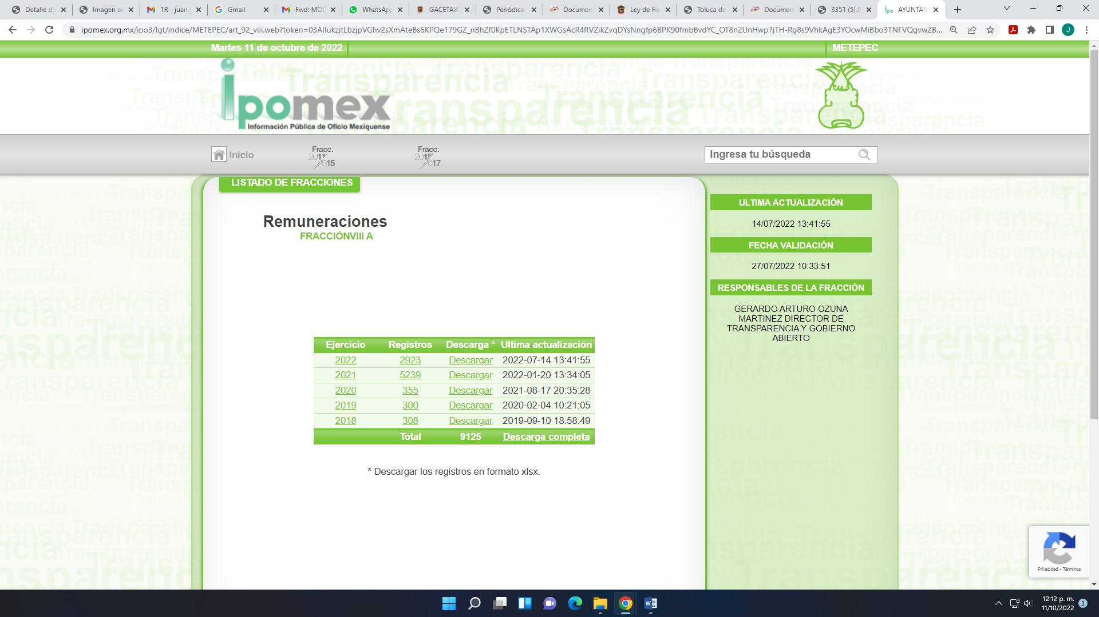
El cual corresponde al apartado de remuneraciones del Ayuntamiento de Metepec del año 2018, 2019, 2020, 2021 y 2022.
Posteriormente a dar clic al año 2022, el cual contempla la temporalidad solicitada por el particular, nos arrojas la siguiente información, sólo se inserta un registro de manera de ejemplo, por el cumulo de información que se encuentra en dicho año 2022:

Imagen, en donde no se logra visualizar si dicho servidor público es de confianza, cabe aclarar que de los 2923 registros del año 2022, contemplan el mismo formato visualizado en la imagen insertada anteriormente.
Por consiguiente y en atención a que la particular solicitó diversa información del personal de confianza del Ayuntamiento de Metepec, con el enlace electrónico proporcionado por el SUJETO OBLIGADO en respuesta, no se advierte el cual es el personal de confianza, lo anterior es así en virtud de lo establecido por los artículos 11 y 161 de la Ley de Transparencia y Acceso a la Información Pública del Estado de México y Municipios, en lo que se señalan las características que debe tener toda información entregada por los sujetos obligados desde el momento de su generación, publicación y entrega, así como la forma en que se deberá consultar la información, señalando una fuente precisa y concreta, a saber:
“Artículo 11. En la generación, publicación y entrega de información se deberá garantizar que ésta sea accesible, actualizada, completa, congruente, confiable, verificable, veraz, integral, oportuna y expedita, sujeta a un claro régimen de excepciones que deberá estar definido y ser además legítima y estrictamente necesaria en una sociedad democrática, por lo que atenderá las necesidades del derecho de acceso a la información de toda persona.
[…]

Artículo 161. Cuando la información requerida por el solicitante ya esté disponible al público en medios impresos, tales como libros, compendios, trípticos, registros públicos, en formatos electrónicos disponibles en Internet o en cualquier otro medio, se le hará saber por el medio requerido por el solicitante la fuente, el lugar y la forma en que puede consultar, reproducir o adquirir dicha información en un plazo no mayor a cinco días hábiles. La fuente deberá ser precisa y concreta y no debe implicar que el solicitante realice una búsqueda en toda la información que se encuentre disponible.” (Sic)

De los artículos transcritos se establecen las características que debe tener la información desde el momento de su generación, publicación y entrega; de igual manera se contempla el procedimiento a seguir por el sujeto obligado para informar a los solicitantes sobre información que se encuentre disponible en libros, compendios, formatos electrónicos, entre otros, haciéndole saber al solicitante como podrá consultar, reproducir o adquirir la información, en un plazo no mayor a cinco días hábiles, comprendiendo:

- La fuente
- El lugar y
- La forma

Asimismo, se establece que la fuente de la información deberá ser:

- Precisa
- Concreta
- Y no debe implicar que el solicitante realice una búsqueda en toda la información que se encuentre disponible.

Imperativos legales que establecen el procedimiento que debe seguir el SUJETO OBLIGADO para que pueda tomarse como válida su orientación sobre la forma en que puede consultar la información requerida, y que, en el caso en concreto, no acontece; ello porque el SUJETO OBLIGADO se limitó a indicar la dirección electrónica de su página oficial, sin que señalara puntualmente el procedimiento que el particular debe seguir para acceder a la información requerida, lo que implica que la fuente no es precisa y concreta, sino por el contrario ésta resulta abstracta por no observarse al personal de confianza; y por último, su fuente implica que el solicitante realice una búsqueda en toda la información que se encuentra disponible, lo que a todas luces transgrede el numeral citado.

De tal forma que este Instituto estima que el SUJETO OBLIGADO incumplió lo establecido en la Ley de la Materia, por lo cual es procedente modificar la respuesta a la solicitud del particular y ordenar la entrega de la información requerida.
Precisado lo anterior, la Ley de Trabajo de los Servidores Públicos del Estado y Municipio, contempla que los servidores públicos pueden ser generales y de confianza, en términos de lo señalado por el artículo 6 de dicho ordenamiento legal, que señala:
“ARTÍCULO 6. Los servidores públicos se clasifican en generales y de confianza, los cuales, de acuerdo con la duración de sus relaciones de trabajo pueden ser: por tiempo u obra determinados o por tiempo indeterminado.” (Sic)
La misma Ley de Trabajo, indicada en el párrafo anterior, define a los servidores públicos generales y de confianza, como:

“ARTÍCULO 7. Son servidores públicos generales los que prestan sus servicios en funciones operativas de carácter manual, material, administrativo, técnico, profesional o de apoyo, realizando tareas asignadas por sus superiores o determinadas en los manuales internos de procedimientos o guías de trabajo, no comprendidos dentro del siguiente artículo.
ARTÍCULO 8. Se entiende por servidores públicos de confianza:
I. Aquéllos cuyo nombramiento o ejercicio del cargo requiera de la intervención directa del titular de la institución pública, del órgano de gobierno o de los Organismos Autónomos Constitucionales; siendo atribución de éstos su nombramiento o remoción en cualquier momento;
II. Aquéllos que tengan esa calidad en razón de la naturaleza de las funciones que desempeñen y no de la designación que se dé al puesto.
Son funciones de confianza: las de dirección, inspección, vigilancia, auditoría, fiscalización, asesoría, procuración y administración de justicia y de protección civil, así como las que se relacionen con la representación directa de los titulares de las instituciones públicas o dependencias, con el manejo de recursos, las que realicen los auxiliares directos, asesores, secretarios particulares y adjuntos, choferes, secretarias y demás personal operativo que les sean asignados directamente a los servidores públicos de confianza o de elección popular, así como aquellas que se desempeñen por mandato de la norma que rigen las condiciones de trabajo de la institución pública. Sin que lo anterior implique o signifique transgredir derechos laborales, sociales o colectivos adquiridos por los trabajadores.” (Sic)
Luego entonces los servidores públicos generales, son aquellos que están subordinados a su titular o jefe, que le son encomendadas tareas operativas, y los de confianza son los servidores públicos encargados de la dirección o titular del área a la que fue asignado, que le son encomendadas tareas de vigilancia, supervisión o administración.
En otro orden de ideas, y una vez identificado cual es el personal de confianza, se debe precisar que el SUJETO OBLIGADO, tiene dentro de sus archivos documentos en donde consta la información solicitada por la solicitante, de manera específica, por ejemplo:
Respecto del nombre completo, cargo o puesto y dependencia, del personal de confianza, el documento en donde constaría la información de manera enunciativa más no limitada, sería el nombramiento, formato único de movimiento de personal, contrato o por cualquier otro acto que tenga como consecuencia la prestación personal subordinada del servicio y la percepción de un sueldo, en términos de lo señalado por el artículo 5 de la Ley del Trabajo de los Servidores Públicos del Estado de México y Municipios, que señala:

“ARTÍCULO 5.- La relación de trabajo entre las instituciones públicas y sus servidores públicos se entiende establecida mediante nombramiento, formato único de movimiento de personal, contrato o por cualquier otro acto que tenga como consecuencia la prestación personal subordinada del servicio y la percepción de un sueldo.
Para los efectos de esta ley, las instituciones públicas estarán representadas por sus titulares.” (Sic)

Lo que se robustece con lo señalado por el artículo 49 de la misma Ley de Trabajo indicada, que señala:

“ARTÍCULO 49.- Los nombramientos, contratos o formato único de Movimientos de Personal de los servidores públicos deberán contener:
I. Nombre completo del servidor público;
II. Cargo para el que es designado, fecha de inicio de sus servicios y lugar de adscripción;
III. Carácter del nombramiento, ya sea de servidores públicos generales o de confianza, así como la temporalidad del mismo;
IV. Remuneración correspondiente al puesto;
V. Jornadade trabajo;
VI. Derogada;
VII. Firma del servidor público autorizado para emitir el nombramiento, contrato o formato único de Movimientos de Personal, así como el fundamento legal de esa atribución.” (Sic)

Razones por las cuales lo procedente es ordenar el documento en donde conste el nombre completo, cargo o puesto y dependencia, del personal de confianza activo al quince de abril del año 2022 y de ser procedente en versión pública conforme a lo señalado por el considerando quinto del presente fallo.

En cuando al sueldo mensual bruto del personal de confianza, el documento en donde constaría la información de manera enunciativa mas no limitada, sería el recibo de nómina o tabulador de sueldos.
Sobre el recibo de nómina, conviene a traer lo establecido por el artículo 804, fracción II, de la Ley Federal de Trabajo, el cual a la letra establece:
“Artículo 804.- El patrón tiene obligación de conservar y exhibir en juicio los documentos que a continuación se precisan:
II. Listas de raya o nómina de personal, cuando se lleven en el centro de trabajo; o recibos de pagos de salarios;
(…)
Los documentos señalados en la fracción I deberán conservarse mientras dure la relación laboral y hasta un año después; los señalados en las fracciones II, III y IV, durante el último año y un año después de que se extinga la relación laboral; y los mencionados en la fracción V, conforme lo señalen las Leyes que los rijan.” (Sic)
De lo precedente, se concluye que la nómina, es el registro utilizado para efectuar los pagos a los trabajadores por concepto de sueldos y salarios, el cual se compone por el conjunto de trabajadores en el que se asientan las percepciones brutas, deducciones y la cantidad neta a pagar.
En ese contexto, tratándose de servidores públicos de los Municipios la Ley del Trabajo de los Servidores Públicos del Estado y Municipios, en su artículo 220-K, establece lo siguiente:
“ARTÍCULO 220 K.- La institución o dependencia pública tiene la obligación de conservar y exhibir en el proceso los documentos que a continuación se precisan:
…
II. Recibos de pagos de salarios o las constancias documentales del pago de salario cuando sea por depósito o mediante información electrónica;
…
Los documentos señalados en la fracción I de este artículo, deberán conservarse mientras dure la relación laboral y hasta un año después; los señalados por las fracciones II, III, IV durante el último año y un año después de que se extinga la relación laboral, y los mencionados en la fracción V, conforme lo señalen las leyes que los rijan.
Los documentos y constancias aquí señalados, la institución o dependencia podrá conservarlos por medio de los sistemas de digitalización o de información magnética o electrónica o cualquier medio descubierto por la ciencia y las constancias expedidas por el encargado del área de personal de éstas, harán prueba plena.” (Sic)

Luego entonces, tenemos que toda institución o dependencia pública del Estado de México debe conservar las constancias documentales del pago de salario cuando sea por depósito o mediante información electrónica, debiendo conservar dicha documentación durante el último año y un año después de que se extinga la relación laboral a través de los sistemas de digitalización o de información magnética o electrónica.
Una vez precisado lo que antecede, es necesario analizar la Ley de Fiscalización Superior del Estado de México, toda vez que señala que los municipios que conforman el Estado de México, entre ellos el SUJETO OBLIGADO, es considerado como ente fiscalizable, como así lo señala el artículo 4 fracción II de la Ley de Fiscalización Superior del Estado de México, el cual señala:
“Artículo 4. Son sujetos de fiscalización:
…
- Los municipios del Estado de México…” (Sic)

Asimismo, el ordenamiento legal referido señala en su artículo 8, fracción XI, que el Órgano Superior de Fiscalización del Estado de México, tiene como una de sus atribuciones el de emitir los Lineamientos Integración del Informe Trimestral de los Sujetos de Fiscalización Municipales para el Ejercicio 2022, como así se advierte a continuación:

“Artículo 8. El Órgano Superior tendrá las siguientes atribuciones:
…
XI. Establecer los lineamientos, criterios, procedimientos, métodos y sistemas para las acciones de control y evaluación, necesarios para la fiscalización de las cuentas públicas y los informes trimestrales…” (Sic)
Dentro de los cuales ubicamos en su módulo cuatro la información de la nómina, como se advierte en las siguientes imágenes sustraídas de dichas políticas:

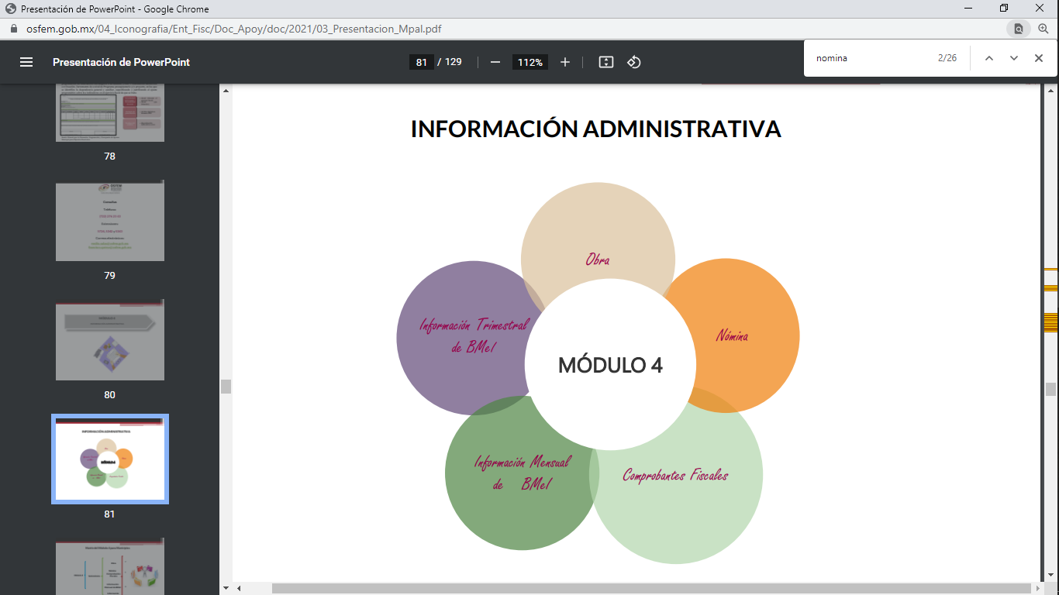

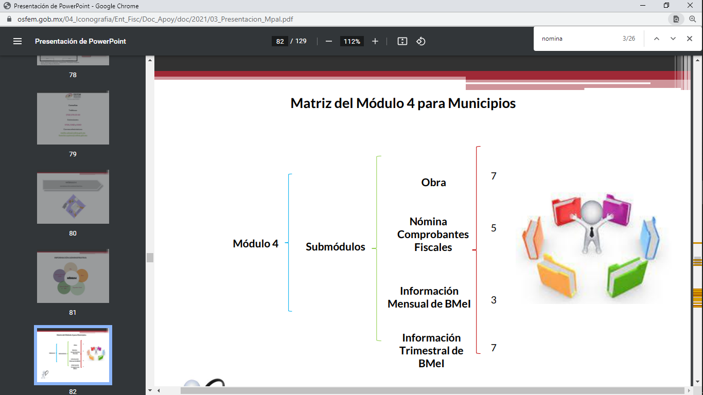

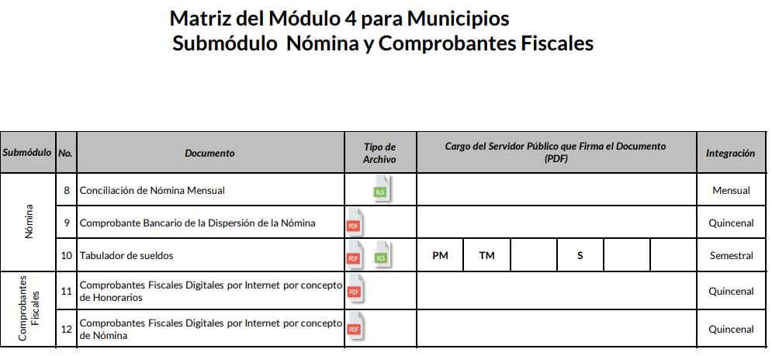

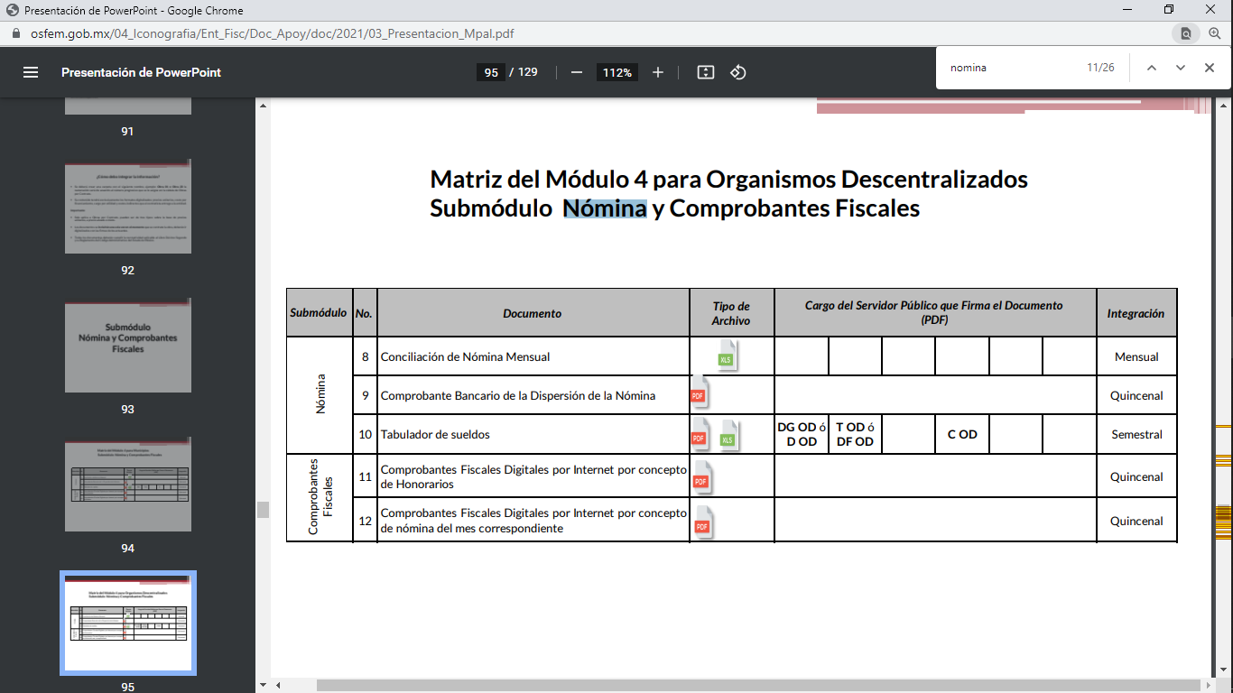

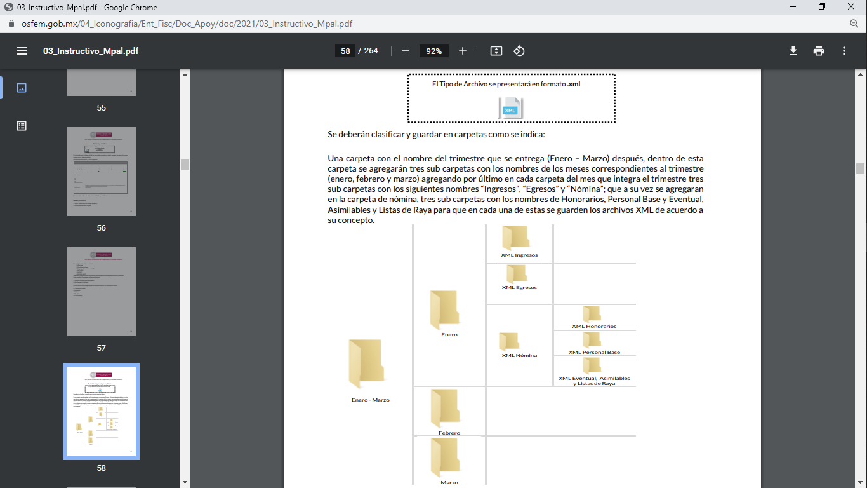
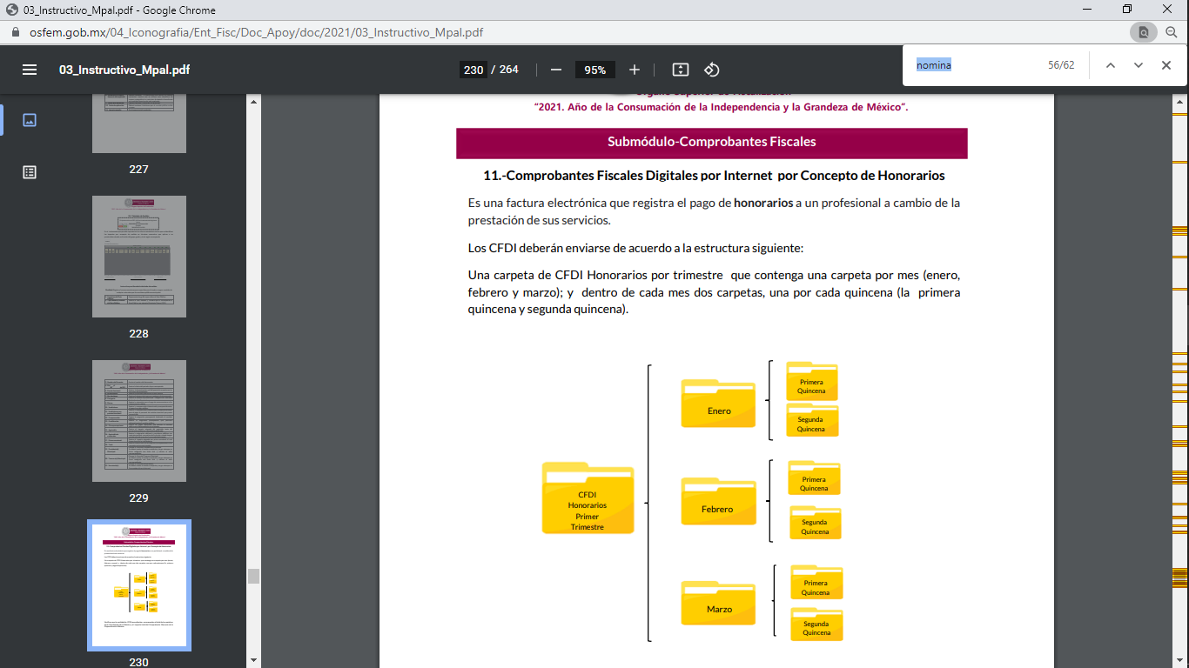

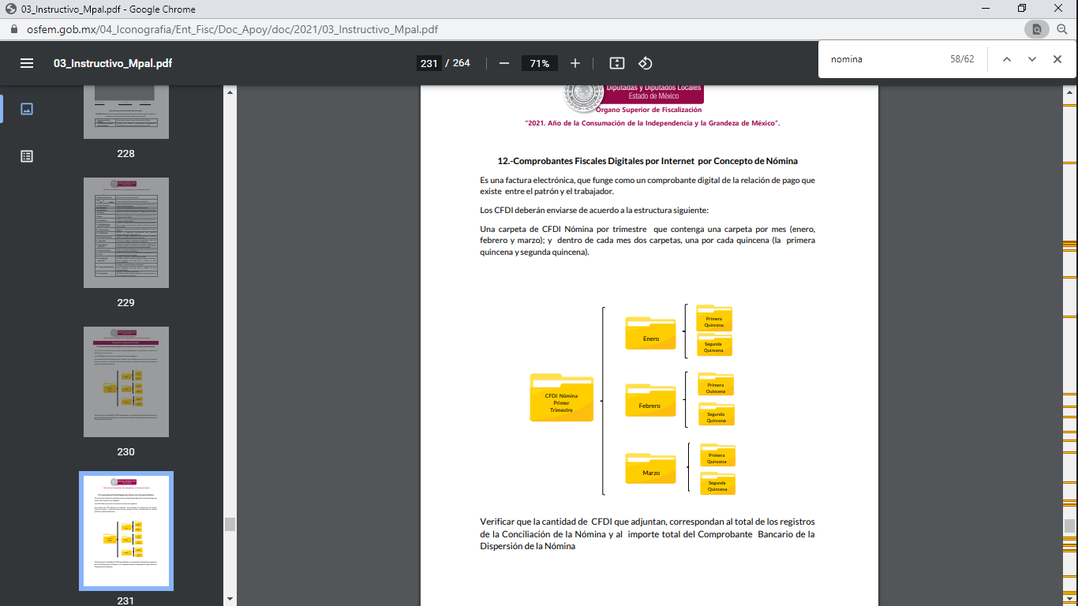

En observancia a las imágenes anteriores, se acredita que el SUJETO OBLIGADO, debió generar la información relativa a los recibos de nómina; de manera mensual y remitirla al Órgano Superior de Fiscalización del Estado de México, para su respectiva revisión y fiscalización.
En resumen, los recibos de nómina, son el documento que contiene los salarios de todos los funcionarios de la administración pública del municipio de Metepec, entre los que se destacan el salario mensual bruto de su personal de Confianza del SUJETO OBLIGADO, y que es información que el SUJETO OBLIGADO, debió haber generado, administrado o poseído de acuerdo a lo establecido en el presente considerando; por lo que resulta procedente ordenar al SUJETO OBLIGADO su entrega salvaguardando los datos personales que contenga, de conformidad con el considerando quinto del presente fallo.
En lo que concierne al tabulador de sueldos, el SUJETO OBLIGADO, cuenta con el deber de satisfacer las solicitudes de acceso a la información que le sean formuladas y entregar la información pública que obre en sus archivos; más aún si la misma se trata de obligaciones de transparencia la cual se relaciona con aquella que se genere de acuerdo con sus facultades, atribuciones señaladas por la Ley en la materia, así como de interés público, es decir, aquella que resulta relevante o beneficiosa para la sociedad y no simplemente de interés individual, y cuya divulgación resulta útil para que el público comprenda las actividades que llevan a cabo los Sujetos Obligados, como pudiera tratarse de aquella relacionada con el Tabulador de Sueldos.
Discernimiento que tiene sustento en lo previsto por los “Lineamientos Integración del Informe Trimestral de los Sujetos de Fiscalización Municipales para el Ejercicio 2022”, emitidos por el Órgano Superior de Fiscalización del Estado de México “OSFEM”, los cuales definen los criterios, formatos, documentación necesaria para presentar los informes mensuales por parte de los Sujetos Obligados; homologar la información y eficientar la fiscalización; su contenido se divide en: presentación, objetivo, marco legal de actuación, disposiciones generales, disposiciones específicas, procedimiento para la fiscalización del informe mensual, así como el proceso de integración del informe que se envía al OSFEM en 4 módulos, dentro del que se destaca el módulo 4 que contiene lo siguiente:


En el que se observa el punto 10 lo relativo al tabulador de sueldos, cuyo formato es el siguiente, conforme a los lineamientos referidos:
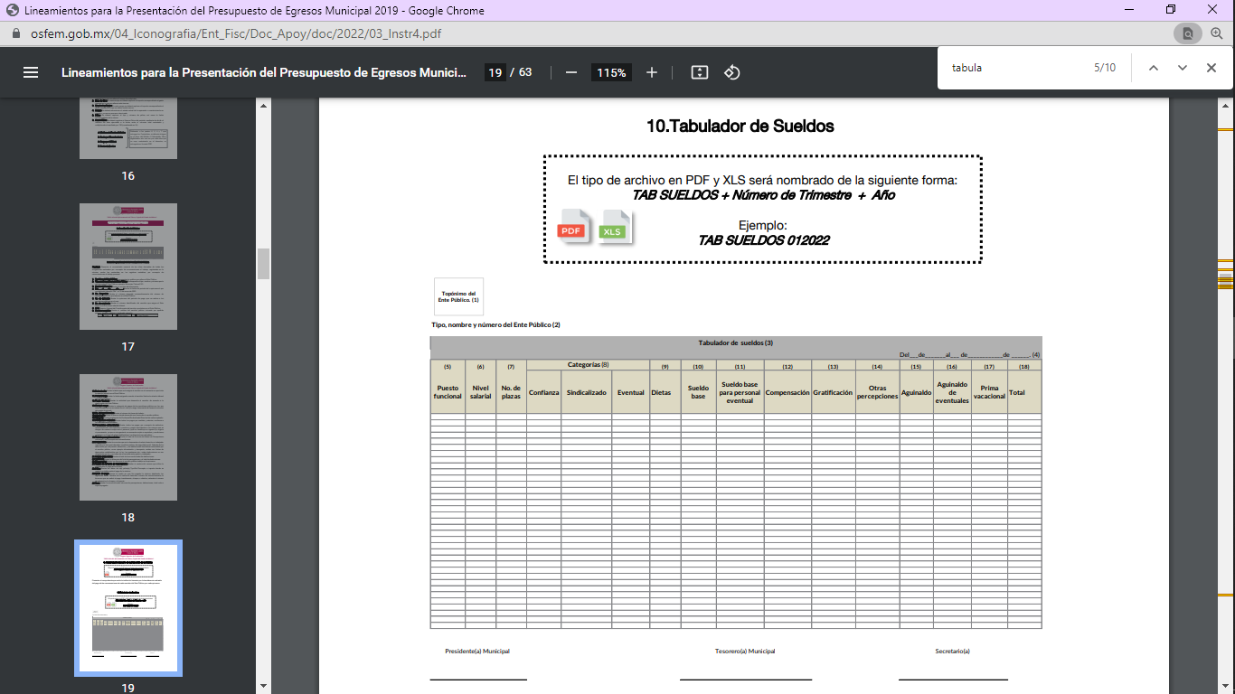
En donde se observa un apartado denominado “confianza”, luego entonces, se advierte que el SUJETO OBLIGADO tiene la obligación de entregar al Órgano Superior de Fiscalización del Estado de México, la información relativa al Tabulador de Sueldos, documento que pudiera colmar el requerimiento del particular.
Finalmente, en lo que concierne al correo electrónico, teléfono y extensión del personal de confianza, el documento que colmaría dicho requerimiento sería de manera enunciativa más no limitada, el directorio del Ayuntamiento de Metepec, en razón del que el artículo 92 fracción VII de la de la Ley de Transparencia y Acceso a la Información Pública del Estado de México y Municipios vigente, obliga al SUJETO OBLIGADO a publicar su directorio el cual contendrá como mínimo lo siguiente:
“Artículo 92. Los sujetos obligados deberán poner a disposición del público de manera permanente y actualizada de forma sencilla, precisa y entendible, en los respectivos medios electrónicos, de acuerdo con sus facultades, atribuciones, funciones u objeto social, según corresponda, la información, por lo menos, de los temas, documentos y políticas que a continuación se señalan:
…
VII. El directorio de todos los servidores públicos, a partir del nivel de jefe de departamento o su equivalente o de menor nivel, cuando se brinde atención al público, manejen o apliquen recursos públicos, realicen actos de autoridad o presten servicios profesionales bajo el régimen de confianza u honorarios y personal de base.
El directorio deberá incluir, al menos el nombre, cargo o nombramiento oficial asignado, nivel del puesto en la estructura orgánica, fecha de alta en el cargo, número telefónico, domicilio para recibir correspondencia y dirección de correo electrónico oficiales, datos que deberán señalarse de forma independiente por dependencia y entidad pública de cada sujeto obligado…”(Sic)

Lo que se robustece con lo señalado por los Lineamientos Técnicos Generales para la publicación, homologación y estandarización de la información de las obligaciones establecidas en el Título Quinto y en la fracción IV del artículo 31 de la Ley General de Transparencia y Acceso a la Información Pública, que deben de difundir los sujetos obligados en los portales de Internet y en la Plataforma Nacional de Transparencia, que señalan al respecto lo siguiente:

“VII. El directorio de todos los servidores públicos, a partir del nivel de jefe de departamento o su equivalente, o de menor nivel, cuando se brinde atención al público; manejen o apliquen recursos públicos; realicen actos de autoridad, o presten servicios profesionales bajo el régimen de confianza u honorarios y personal de base. El directorio deberá incluir al menos el nombre, cargo o nombramiento asignado, nivel del puesto en la estructura orgánica, fecha de alta en el cargo, número telefónico, domicilio para recibir correspondencia y dirección de correo electrónico oficiales.
Para el cumplimiento de la presente fracción los sujetos obligados deberán integrar el directorio con los datos básicos para establecer contacto con sus servidores(as) públicos(as), integrantes y/o miembros, así como toda persona que desempeñe un empleo, cargo o comisión y/o ejerza actos de autoridad en los mismos.
Se publicará la información correspondiente desde el nivel de jefe de departamento o equivalente, hasta el titular del sujeto obligado; y de menor nivel en caso de que brinden atención al público, manejen o apliquen recursos públicos, realicen actos de autoridad o presten servicios profesionales bajo el régimen de honorarios, confianza y personal de base.
Respecto de los prestadores de servicios profesionales reportados se incluirá una nota que especifique que éstos no forman parte de la estructura orgánica del sujeto obligado toda vez que fungen como apoyo para el desarrollo de las actividades de los puestos que sí conforman la estructura.
Periodo de actualización: trimestral En su caso, 15 días hábiles después de alguna modificación Conservar en sitio de Internet: información vigente
Aplica a: todos los sujetos obligados Criterios sustantivos de contenido
Criterio 1 Ejercicio
Criterio 2 Periodo que se informa (fecha de inicio y fecha de término con el formato día/mes/año)
Criterio 3 Clave o nivel del puesto (de acuerdo con el catálogo que regule la actividad del sujeto obligado)
Criterio 4 Denominación del cargo (de conformidad con nombramiento otorgado) Criterio 5 Nombre del servidor(a) público(a)(nombre[s], primer apellido, segundo apellido), integrante y/o miembro del sujeto obligado, y/o persona que desempeñe un empleo, cargo o comisión y/o ejerza actos de autoridad11. En su caso, incluir una nota que especifique el motivo por el cual no existe servidor(a) público(a) ocupando el cargo, por ejemplo: Vacante
Criterio 6 Área de adscripción (de acuerdo con el catálogo que, en su caso, regule la actividad del sujeto obligado)
Criterio 7 Fecha de alta en el cargo con el formato día/mes/año
Criterio 8 Domicilio para recibir correspondencia oficial (tipo de vialidad [catálogo], nombre de vialidad [calle], número exterior, número interior [en su caso], tipo de asentamiento humano [catálogo], nombre de asentamiento humano [colonia], clave de la localidad, nombre de la localidad, clave del municipio, nombre del municipio o delegación, clave de la entidad federativa, nombre de la entidad federativa [catálogo], código postal)12
Criterio 9 Número(s) de teléfono(s) oficial(es) y extensión (es) Criterio 10 Correo electrónico oficial, en su caso…” (Sic)

En consecuencia lo procedente es ordenar el documento en donde consten el correo electrónico oficial y teléfono oficial del personal de confianza del Ayuntamiento de Metepec vigente al quince de abril del año dos mil veintidós y de ser procedente en versión pública conforme a lo señalado por el considerando quinto del presente fallo.
Quinto. Versión Pública. Para la entrega de la información, en razón de que el derecho de acceso a la información pública no es absoluto, sino que encuentra como excepciones que la información sobre la cual se peticiona el acceso, sea o contenga datos que deban ser clasificados en los términos que la misma Ley de la Materia señala, el SUJETO OBLIGADO tendrá que hacer la elaboración de una versión pública de los documentos que vaya entregar para dar cumplimiento a esta resolución, a fin de satisfacer el derecho de acceso a la información pública de la recurrente sin menoscabar el derecho a la protección de los datos personales de terceros, lo anterior, de conformidad a lo que señalan los artículos 3, fracciones IX, XX, XXXII, XLV; 6, 137 y 143 fracción I, de la Ley de Transparencia y Acceso a la Información Pública del Estado de México y Municipios vigente, los cuales establecen lo siguiente:
“Artículo 3. Para los efectos de la presente Ley se entenderá por:…
XX. Información clasificada: Aquella considerada por la presente Ley como reservada o confidencial;
XXI. Información confidencial: Se considera como información confidencial los secretos bancario, fiduciario, industrial, comercial, fiscal, bursátil y postal, cuya titularidad corresponda a particulares, sujetos de derecho internacional o a sujetos obligados cuando no involucren el ejercicio de recursos públicos;
…
XXXIV. Prueba de interés público: Es el proceso de ponderación entre el beneficio que reporta dar a conocer la información confidencial solicitada contra el daño que su divulgación genera en los derechos de las personas, llevado a cabo por el Instituto en el ámbito de sus respectivas competencias
…
XLV. Versión pública: Documento en el que se elimine, suprime o borra la información clasificada como reservada o confidencial para permitir su acceso
Artículo 91. El acceso a la información pública será restringido excepcionalmente, cuando ésta sea clasificada como reservada o confidencial.
Artículo 122. La clasificación es el proceso mediante el cual el sujeto obligado determina que la información en su poder actualiza alguno de los supuestos de reserva o confidencialidad, de conformidad con lo dispuesto en el presente título.
Los supuestos de reserva o confidencialidad previstos en las leyes deberán ser acordes con las bases, principios y disposiciones establecidos en la Ley General y, en ningún caso, podrán contravenirla.
Los titulares de las áreas de los sujetos obligados serán los responsables de clasificar la información, de conformidad con lo dispuesto en la presente Ley y demás disposiciones jurídicas aplicables
Artículo 135. Los lineamientos generales que se emitan al respecto en materia de clasificación de la información reservada y confidencial y, para la elaboración de versiones públicas, serán de observancia obligatoria para los sujetos obligados.
Artículo 137. Cuando un mismo medio, impreso o electrónico, contenga información pública y reservada o confidencial, la Unidad de Transparencia para efectos de atender una solicitud de información, deberán elaborar una versión pública en la que se testen las partes o secciones clasificadas, indicando su contenido de manera genérica y fundando y motivando su clasificación.”
Artículo 143. Para los efectos de esta Ley se considera información confidencial, la clasificada como tal, de manera permanente, por su naturaleza, cuando:
I. Se refiera a la información privada y los datos personales concernientes a una persona física o jurídica colectiva identificada o identificable;
II. Los secretos bancario, fiduciario, industrial, comercial, fiscal, bursátil y postal, cuya titularidad corresponda a particulares, sujetos de derecho internacional o a sujetos obligados cuando no involucren el ejercicio de recursos públicos; y
III. La que presenten los particulares a los sujetos obligados, de conformidad con lo dispuesto por las leyes o los tratados internacionales.
La información confidencial no estará sujeta a temporalidad alguna y sólo podrán tener acceso a ella los titulares de la misma, sus representantes y los servidores públicos facultados para ello.
No se considerará confidencial la información que se encuentre en los registros públicos o en fuentes de acceso público, ni tampoco la que sea considerada por la presente ley como información pública.
Artículo 147. Para que los sujetos obligados puedan permitir el acceso a información confidencial requieren obtener el consentimiento de los particulares titulares de la información.
Artículo 148. No se requerirá el consentimiento del titular de la información confidencial cuando:
I. La información se encuentre en registros públicos o fuentes de acceso público;
II. Por Ley tenga el carácter de pública;
III. Exista una orden judicial;
IV. Por razones de seguridad pública, o para proteger los derechos de terceros, se requiera su publicación; o
V. Cuando se transmita entre sujetos obligados y entre éstos y los sujetos de derecho internacional, en términos de los tratados y los acuerdos interinstitucionales, siempre y cuando la información se utilice para el ejercicio de facultades propias de los mismos. Para efectos de la fracción I del presente artículo, deberá sujetarse a lo previsto en las disposiciones jurídicas aplicables.
Para efectos de la fracción IV del presente artículo, el Instituto deberá aplicar la prueba de interés público. Además, se deberá corroborar una conexión patente entre la información confidencial y un tema de interés público y la proporcionalidad entre la invasión a la intimidad ocasionada por la divulgación de la información confidencial y el interés público de la información.
Artículo 149. El acuerdo que clasifique la información como confidencial deberá contener un razonamiento lógico en el que demuestre que la información se encuentra en alguna o algunas de las hipótesis previstas en la presente Ley.” (Sic)

De los artículos transcritos anteriormente, se observan las excepciones que tiene el derecho de acceso a la información pública, respecto a algunos tipos de información, lo cual restringe su acceso, precisando de manera clara las hipótesis que dan lugar a clasificar la información, la cual puede ser de dos maneras: Reservada o Confidencial.

En otras palabras, la información confidencial será cuando por su naturaleza, contenga datos personales concernientes a una persona física o jurídico colectiva identificada o identificable, los secretos bancario, fiduciario, industrial, comercial, fiscal, bursátil y postal, cuya titularidad corresponda a particulares, sujetos de derecho internacional o a Sujetos Obligados cuando no involucren el ejercicio de recursos públicos y la que presenten los particulares a los Sujetos Obligados, de conformidad con lo dispuesto por las leyes o los tratados internacionales.

De igual forma, para el caso de la información confidencial se aprecia, que se establece un procedimiento para clasificar la información como confidencial, mediante el cual se fundamentará y motivará la necesidad de clasificar la información, en el que se precisen los motivos que obliguen a la clasificación; lo que se consolida con lo señalado por el artículo 168 de la Ley en la Materia, que señala:

“Artículo 168. En caso de que los sujetos obligados consideren que los documentos o la información deban ser clasificados, se sujetará a lo siguiente:
I. El Área deberá remitir la solicitud, así como un escrito en el que funde y motive la clasificación al Comité de Transparencia, mismo que deberá resolver para:
a) Confirmar la clasificación;
b) Modificar la clasificación y otorgar total o parcialmente el acceso a la información; y c) Revocar la clasificación y conceder el acceso a la información.
II. El Comité de Transparencia podrá tener acceso a la información que esté en poder del Área correspondiente, de la cual se haya solicitado su clasificación; y
III. La resolución del Comité de Transparencia será notificada al interesado en el plazo de respuesta a la solicitud que establece esta Ley.

De los preceptos anteriores se desprende que cuando un documento que vaya a ser entregado vía acceso a la información pública, contenga tanto información de interés público como información que debe ser clasificada, se hará la entrega del mismo, testando las secciones o datos que deban ser clasificados; por ende el SUJETO OBLIGADO deberá proceder a testar los datos personales que se encuentren contenidos en los documentos a entregar por parte del SUJETO OBLIGADO para satisfacer el derecho de acceso a la información pública de la recurrente, esto es, los datos concernientes a una persona identificada o identificable, o aquellos datos que tengan el carácter de sensibles, es decir los que afectan la esfera más íntima de su titular o cuya utilización indebida pueda dar origen a discriminación o conlleven un riesgo grave para aquel de acuerdo a lo que señala la fracción XII del artículo 4 de la Ley de Protección de Datos Personales en Posesión de Sujetos Obligados del Estado de México.

En el caso específico, es criterio reiterado de este Instituto que además de los datos especificados en la Ley de Transparencia y Acceso a la Información Pública del Estado de México y Municipios, se consideran confidenciales y por tanto deben testarse al momento de la elaboración de versiones públicas el Registro Federal de Contribuyentes (RFC), la Clave Única de Registro de Población (CURP) y la Clave de cualquier tipo de seguridad social (ISSEMYM, u otros), así como, los préstamos o descuentos que se le hagan a la persona y que no tengan relación con los impuestos o la cuota por seguridad social, así como los Códigos Bidimensionales, también denominados Códigos QR.
En cuanto al RFC, este constituye un dato personal, ya que para su obtención es necesario acreditar ante la autoridad fiscal previamente la identidad de la persona, su fecha de nacimiento, entre otros aspectos.
Ahora bien, las personas físicas tramitan su inscripción en el registro con el propósito de realizar —mediante esa clave de identificación— operaciones o actividades de naturaleza fiscal, la cual, les permite hacerse identificables respecto de una situación fiscal determinada.
Lo anterior es compartido por el Instituto Nacional de Transparencia, Acceso a la Información y Protección de Datos (INAI) a través del Criterio 19/17, el cual es del tenor literal siguiente:
“Registro Federal de Contribuyentes (RFC) de personas físicas. El RFC es una clave de carácter fiscal, única e irrepetible, que permite identificar al titular, su edad y fecha de nacimiento, por lo que es un dato personal de carácter confidencial.” (Sic)
Así, el RFC se vincula al nombre de su titular y permite identificar la edad de la persona, su fecha de nacimiento, así como su homoclave, la cual es única e irrepetible y determina la identificación de dicha persona para efectos fiscales, por lo que constituye un dato personal que concierne a una persona física identificada e identificable en términos de los artículos 3, fracción IX de la Ley de Transparencia y Acceso a la Información Pública del Estado de México y Municipios y 4 fracción VII de la Ley de Protección de Datos Personales del Estado de México.
En cuanto al CURP, en virtud de que éste se integra por datos personales que únicamente le conciernen a un particular como son su fecha de nacimiento, su nombre, sus apellidos y su lugar de nacimiento; información que permite distinguirlo del resto de los habitantes, se considera que es de carácter confidencial.
Argumento que es compartido por el Instituto Nacional de Transparencia, Acceso a la Información y Protección de Datos (INAI), conforme al criterio número 18/17, el cual refiere:
“Clave Única de Registro de Población (CURP). La Clave Única de Registro de Población se integra por datos personales que sólo conciernen al particular titular de la misma, como lo son su nombre, apellidos, fecha de nacimiento, lugar de nacimiento y sexo. Dichos datos, constituyen información que distingue plenamente a una persona física del resto de los habitantes del país, por lo que la CURP está considerada como información confidencial.” (Sic)
Por otra parte y respecto a la clave de seguridad social y en su caso clave o número del servidor público –trabajador-, en virtud de que su divulgación no aporta a la transparencia o a la rendición de cuentas y sí provoca una transgresión a la vida privada e intimidad de la persona, esta información también resulta ser de carácter confidencial; siendo aplicable como orientador el criterio número 15/10 emitido por el entonces Instituto Federal de Transparencia y Acceso a la Información (INAI, cuyo texto y sentido literal es el siguiente:
“El número de ficha de identificación única de los trabajadores es información de carácter confidencial. En los casos en que el número de trabajador o ficha de identificación única constituya un elemento por medio del cual los trabajadores puedan acceder a un sistema de datos o información de la dependencia o entidad, para hacer uso de diversos servicios, como la presentación de consultas relacionadas con su situación laboral particular, dicha información es susceptible de clasificarse con el carácter de confidencial, en términos de lo establecido en el artículo 18, fracción II de la Ley Federal de Transparencia y Acceso a la Información Pública Gubernamental, en virtud de que a través de la misma es posible conocer información personal de su titular.” (Sic)
Respecto de los préstamos o descuentos de carácter personal, éstos no deben tener relación con la prestación del servicio; es decir, son confidenciales los préstamos o descuentos que se le hagan a la persona en los que no se involucren instituciones públicas, en virtud de no favorecer en la transparencia y rendición de cuentas, sino, por el contrario, con ello se violentaría la protección de información confidencial, porque incide en la intimidad de un individuo identificado.
Por cuanto hace a las deducciones, para entender los límites y alcances de esta restricción, es oportuno recurrir al artículo 84 de la Ley del Trabajo de los Servidores Públicos del Estado y Municipios:
“ARTÍCULO 84. Sólo podrán hacerse retenciones, descuentos o deducciones al sueldo de los servidores públicos por concepto de:
I. Gravámenes fiscales relacionados con el sueldo;
II. Deudas contraídas con las instituciones públicas o dependencias por concepto de anticipos de sueldo, pagos hechos con exceso, errores o pérdidas debidamente comprobados;
III. Cuotas sindicales;
IV. Cuotas de aportación a fondos para la constitución de cooperativas y de cajas de ahorro, siempre que el servidor público hubiese manifestado previamente, de manera expresa, su conformidad;
V. Descuentos ordenados por el Instituto de Seguridad Social del Estado de México y Municipios, con motivo de cuotas y obligaciones contraídas con éste por los servidores públicos;
VI. Obligaciones a cargo del servidor público con las que haya consentido, derivadas de la adquisición o del uso de habitaciones consideradas como de interés social;
VII. Faltas de puntualidad o de asistencia injustificadas;
VIII. Pensiones alimenticias ordenadas por la autoridad judicial; o
IX. Cualquier otro convenido con instituciones de servicios y aceptado por el servidor público.
El monto total de las retenciones, descuentos o deducciones no podrá exceder del 30% de la remuneración total, excepto en los casos a que se refieren las fracciones IV, V y VI de este artículo, en que podrán ser de hasta el 50%, salvo en los casos en que se demuestre que el crédito se concedió con base en los ingresos familiares para hacer posible el derecho constitucional a una vivienda digna, o se refieran a lo establecido en la fracción VIII de este artículo, en que se ajustará a lo determinado por la autoridad judicial.” (Sic)
Como se puede observar, la Ley del Trabajo de mérito establece claramente cuáles son esos descuentos o gravámenes que directamente se relacionan con las obligaciones adquiridas como servidores públicos y aquéllos que únicamente inciden en su vida privada. De este modo, descuentos por pensiones alimenticias o créditos adquiridos con instituciones privadas que no se relacionen con el gasto público, son información que debe clasificarse como confidencial.
En conclusión, los préstamos o descuentos de carácter personal, en virtud de no tener relación con la prestación del servicio y al no involucrar instituciones públicas, se consideran datos confidenciales.

Respecto de los Códigos Bidimensionales, también denominados Códigos QR, se trata de barras en dos dimensiones que al igual a los códigos de barras o códigos unidimensionales, son utilizados para almacenar diversos tipos datos de manera codificada, los cuales a través de lectores que pueden ser obtenidos por cualquier persona, pueden obtener los referidos datos, los cuales en el caso de los recibos de nómina pueden corresponder a datos personales como los anteriormente mencionados, v. gr. el Registro Federal de Contribuyentes (RFC) y la Clave Única de Registro de Población (CURP).
Datos que deberá clasificar como confidenciales por tratarse precisamente de información privada, puesto que los datos personales son irrenunciables, intransferibles e indelegables y los Sujetos Obligados no deberán hacer entrega de los mismos a personas ajenas a su titular.
Asimismo, derivado de la información que se ordena entregar, pudiera existir información de la Dirección de Seguridad Pública del Ayuntamiento Metepec o su equivalente, la cual ponga en riesgo los integrantes de las corporaciones policiacas, esto es así derivado de las funciones encomendadas en términos del artículo 21 párrafo noveno de la Constitución Política de los Estados Unidos Mexicanos, de las cuales comprende la prevención de los delitos, investigación y persecución para hacerla efectiva, lo cual permite a este Instituto proteger los datos de los servidores públicos que integran dicha Dirección sólo por cuanto hace al nombre dejando intocable el rubro de asistencias que por su naturaleza conciernen a la ciudadanía por ser información pública; circunstancia que en nada afecta al derecho tutelado por este Órgano Garante sino por el contrario también reafirma su compromiso con la rendición de cuentas del Estado y la protección a grupos vulnerables de acuerdo al cargo de seguridad Municipal, por lo que deberá testarse de igual manera sólo el nombre de los servidores públicos de la Policía Municipal.
Es importante mencionar que la causal de reserva antes señalada, puede ubicarse en los supuestos previstos por los artículos 140 fracción IV de la Ley de Transparencia y Acceso a la Información Pública del Estado de México y Municipios, que a su vez se vincula con la diversa del artículo 113 fracción V de la Ley General de Transparencia y Acceso a la Información Pública, así como los requisitos previstos por los numerales Vigésimo tercero y Trigésimo tercero, de los Lineamientos generales en materia de clasificación y desclasificación de la información, así como para la elaboración de versiones públicas, al aplicar la prueba de daño correspondiente.
En ese entendido, la leyenda de clasificación que se genere, deberá establecer ambos supuestos de clasificación: reserva y confidencialidad, en congruencia con los requisitos establecidos en los lineamientos citados.
A este respecto, de conformidad con los artículos 91 y 140, fracciones I, IV y X de la vigente Ley de Transparencia, el derecho constitucional de acceso a la información pública puede ser restringido cuando se trate de información clasificada, por razón de seguridad pública, ponga en riesgo la vida, la seguridad, cause perjuicio a las actividades de prevención del delito, procuración y administración de justicia, de readaptación social, o bien el daño que pueda producirse con la publicación de la información sea mayor que el interés público de conocerla. Sirve de apoyo a lo anterior los artículos de referencia que a continuación se señalan:
“Artículo 91. El acceso a la información pública será restringido excepcionalmente, cuando ésta sea clasificada como reservada o confidencial.
Artículo 140. El acceso a la información pública será restringido excepcionalmente, cuando por razones de interés público, ésta sea clasificada como reservada, conforme a los criterios siguientes:
I. Comprometa la seguridad pública y cuente con un propósito genuino y un efecto demostrable;
…
IV. Ponga en riesgo la vida, la seguridad o la salud de una persona física;…” (Sic)
En este marco, cabe señalar que, si bien es cierto este Instituto de Transparencia, Acceso a la Información Pública y Protección de Datos Personales del Estado de México y Municipios tiene la misión de garantizar el derecho de acceso a la información pública de los particulares; también lo es que debe cuidar la protección de datos personales y sobre todo cuando traen implícito que se ponga en riesgo la vida o integridad de una persona.
Sirven de sustento a lo anterior las tesis jurisprudenciales emitidas por la Suprema corte de Justicia de la Nación, que son del literal siguiente:
“DERECHO A LA INFORMACIÓN. SU EJERCICIO SE ENCUENTRA LIMITADO TANTO POR LOS INTERESES NACIONALES Y DE LA SOCIEDAD, COMO POR LOS DERECHOS DE TERCEROS. El derecho a la información consagrado en la última parte del artículo 6o. de la Constitución Federal no es absoluto, sino que, como toda garantía, se halla sujeto a limitaciones o excepciones que se sustentan, fundamentalmente, en la protección de la seguridad nacional y en el respeto tanto a los intereses de la sociedad como a los derechos de los gobernados, limitaciones que, incluso, han dado origen a la figura jurídica del secreto de información que se conoce en la doctrina como "reserva de información" o "secreto burocrático". En estas condiciones, al encontrarse obligado el Estado, como sujeto pasivo de la citada garantía, a velar por dichos intereses, con apego a las normas constitucionales y legales, el mencionado derecho no puede ser garantizado indiscriminadamente, sino que el respeto a su ejercicio encuentra excepciones que lo regulan y a su vez lo garantizan, en atención a la materia a que se refiera; así, en cuanto a la seguridad nacional, se tienen normas que, por un lado, restringen el acceso a la información en esta materia, en razón de que su conocimiento público puede generar daños a los intereses nacionales y, por el otro, sancionan la inobservancia de esa reserva; por lo que hace al interés social, se cuenta con normas que tienden a proteger la averiguación de los delitos, la salud y la moral públicas, mientras que por lo que respecta a la protección de la persona existen normas que protegen el derecho a la vida o a la privacidad de los gobernados.”

“TRANSPARENCIA Y ACCESO A LA INFORMACIÓN PÚBLICA GUBERNAMENTAL. EL ARTÍCULO 14, FRACCIÓN I, DE LA LEY FEDERAL RELATIVA, NO VIOLA LA GARANTÍA DE ACCESO A LA INFORMACIÓN. El Tribunal en Pleno de la Suprema Corte de Justicia de la Nación en la tesis P. LX/2000 de rubro: "DERECHO A LA INFORMACIÓN. SU EJERCICIO SE ENCUENTRA LIMITADO TANTO POR LOS INTERESES NACIONALES Y DE LA SOCIEDAD, COMO POR LOS DERECHOS DE TERCEROS.", publicada en el Semanario Judicial de la Federación y su Gaceta, Novena Época, Tomo XI, abril de 2000, página 74, estableció que el ejercicio del derecho a la información no es irrestricto, sino que tiene límites que se sustentan en la protección de la seguridad nacional y en el respeto a los intereses de la sociedad y a los derechos de los gobernados, en atención a la materia de que se trate. En ese sentido, el citado precepto, al remitir a diversas normas ordinarias que establezcan restricciones a la información, no viola la garantía de acceso a la información contenida en el artículo 6o. de la Constitución Política de los Estados Unidos Mexicanos, porque es jurídicamente adecuado que en las leyes reguladoras de cada materia, el legislador federal o local establezca las restricciones correspondientes y clasifique a determinados datos como confidenciales o reservados, con la condición de que tales límites atiendan a intereses públicos o de los particulares y encuentren justificación racional en función del bien jurídico a proteger, es decir, que exista proporcionalidad y congruencia entre el derecho fundamental de que se trata y la razón que motive la restricción legislativa correspondiente, la cual debe ser adecuada y necesaria para alcanzar el fin perseguido, de manera que las ventajas obtenidas con la reserva compensen el sacrificio que ésta implique para los titulares de la garantía individual mencionada o para la sociedad en general.”

En ese contexto, la clasificación de la información no opera con la simple supresión de datos que se haga en los documentos de que se trate o con la simple decisión que tome el Servidor Público Habilitado o el Responsable de la Unidad de Transparencia del Sujeto Obligado, sino que ello deberá realizarse en términos de lo que disponen los artículos 49 fracción VIII, 53, fracción X y 59, fracción V, de la Ley en consulta, cuyo sentido literal es el siguiente:

“Artículo 49. Los Comités de Transparencia tendrán las siguientes atribuciones:
VIII. Aprobar, modificar o revocar la clasificación de la información…”
“Artículo 53. Las Unidades de Transparencia tendrán las siguientes funciones:
X. Presentar ante el Comité, el proyecto de clasificación de información…”
“Artículo 59. Los servidores públicos habilitados tendrán las funciones siguientes:
V. Integrar y presentar al responsable de la Unidad de Transparencia la propuesta de clasificación de información, la cual tendrá los fundamentos y argumentos en que se basa dicha propuesta…”(Sic)

Denotándose de dichos elementos normativos que el determinar la clasificación de la información es un trabajo en conjunto tanto de los Servidores Públicos Habilitados, de las Unidades de Transparencia y del Comité de Transparencia del SUJETO OBLIGADO, teniendo el deber los primeros de ellos de presentar ante la Unidad de Transparencia la propuesta de la clasificación de la información, para que luego ésta presente ante al Comité de Transparencia de así resultar procedente el proyecto de clasificación de la información y finalmente sea éste último quien apruebe, modifique o revoque la clasificación de la información solicitada.
Para lo cual, a su vez en el caso de información de carácter confidencial, se debe atender a lo que señala el artículo 149 de la Ley de Transparencia Local vigente, que se lee como sigue:

“Artículo 149. El acuerdo que clasifique la información como confidencial deberá contener un razonamiento lógico en el que demuestre que la información se encuentra en alguna o algunas de las hipótesis previstas en la presente Ley.” (Sic)

Es decir, el SUJETO OBLIGADO a través de su Comité de Transparencia, deberá elaborar acuerdo que contenga un razonamiento lógico con el que se demuestre que la información que se testa de las versiones públicas que se sirva elaborar, encuadra en alguna de las hipótesis que contempla la Ley de la Materia en su artículo 143; ya que de lo contrario, se crearía la incertidumbre jurídica en relación a si lo entregado es formalmente una versión pública, o un documento ilegible, incompleto o tachado; en otras palabras si no se exponen de manera puntual las razones de la versión pública de la documentación entregada se estaría violentando el derecho de acceso a la información de la parte solicitante.

Al respecto, se destaca que la versión pública que elabore el SUJETO OBLIGADO debe cumplir con las formalidades exigidas en la Ley; es decir, resulta necesario que el Comité de Transparencia del SUJETO OBLIGADO emita el Acuerdo de Clasificación correspondiente debidamente fundado y motivado, que sustente la versión pública, el cual deberá cumplir cabalmente con las formalidades previstas en el artículo 137 de la Ley de Transparencia y Acceso a la Información Pública del Estado de México y Municipios, ya expuesto; así como con los numerales aplicables de los LINEAMIENTOS GENERALES EN MATERIA DE CLASIFICACIÓN Y DESCLASIFICACIÓN DE LA INFORMACIÓN, ASÍ COMO PARA LA ELABORACIÓN DE VERSIONES PÚBLICAS, publicados en el Diario Oficial de la Federación en fecha quince de abril del año dos mil dieciséis, mediante Acuerdo del Consejo Nacional del Sistema Nacional de Transparencia, Acceso a la Información Pública y Protección de Datos Personales, que señalan:

“Lineamientos Generales en materia de Clasificación y Desclasificación de la Información, así como para la elaboración de Versiones Públicas
“Segundo.- Para efectos de los presentes Lineamientos Generales, se entenderá por:
XVIII. Versión pública: El documento a partir del que se otorga acceso a la información, en el que se testan partes o secciones clasificadas, indicando el contenido de éstas de manera genérica, fundando y motivando la reserva o confidencialidad, a través de la resolución que para tal efecto emita el Comité de Transparencia.
Cuarto. Para clasificar la información como reservada o confidencial, de manera total o parcial, el titular del área del sujeto obligado deberá atender lo dispuesto por el Título Sexto de la Ley General, en relación con las disposiciones contenidas en los presentes lineamientos, así como en aquellas disposiciones legales aplicables a la materia en el ámbito de sus respectivas competencias, en tanto estas últimas no contravengan lo dispuesto en la Ley General.
Los sujetos obligados deberán aplicar, de manera estricta, las excepciones al derecho de acceso a la información y sólo podrán invocarlas cuando acrediten su procedencia.
Quinto. La carga de la prueba para justificar toda negativa de acceso a la información, por actualizarse cualquiera de los supuestos de clasificación previstos en la Ley General, la Ley Federal y leyes estatales, corresponderá a los sujetos obligados, por lo que deberán fundar y motivar debidamente la clasificación de la información ante una solicitud de acceso o al momento en que generen versiones públicas para dar cumplimiento a las obligaciones de transparencia, observando lo dispuesto en la Ley General y las demás disposiciones aplicables en la materia.
Sexto. Los sujetos obligados no podrán emitir acuerdos de carácter general ni particular que clasifiquen documentos o expedientes como reservados, ni clasificar documentos antes de que se genere la información o cuando éstos no obren en sus archivos.
La clasificación de información se realizará conforme a un análisis caso por caso, mediante la aplicación de la prueba de daño y de interés público.
Séptimo. La clasificación de la información se llevará a cabo en el momento en que:
I. Se reciba una solicitud de acceso a la información;
II. Se determine mediante resolución de autoridad competente, o
III. Se generen versiones públicas para dar cumplimiento a las obligaciones de transparencia previstas en la Ley General, la Ley Federal y las correspondientes de las entidades federativas.
Los titulares de las áreas deberán revisar la clasificación al momento de la recepción de una solicitud de acceso a la información, para verificar si encuadra en una causal de reserva o de confidencialidad.
Octavo. Para fundar la clasificación de la información se debe señalar el artículo, fracción, inciso, párrafo o numeral de la ley o tratado internacional suscrito por el Estado mexicano que expresamente le otorga el carácter de reservada o confidencial.
Para motivar la clasificación se deberán señalar las razones o circunstancias especiales que lo llevaron a concluir que el caso particular se ajusta al supuesto previsto por la norma legal invocada como fundamento.
En caso de referirse a información reservada, la motivación de la clasificación también deberá comprender las circunstancias que justifican el establecimiento de determinado plazo de reserva.
Tratándose de información clasificada como confidencial respecto de la cual se haya determinado su conservación permanente por tener valor histórico, ésta conservará tal carácter de conformidad con la normativa aplicable en materia de archivos.
Los documentos contenidos en los archivos históricos y los identificados como históricos confidenciales no serán susceptibles de clasificación como reservados.
Noveno. En los casos en que se solicite un documento o expediente que contenga partes o secciones clasificadas, los titulares de las áreas deberán elaborar una versión pública fundando y motivando la clasificación de las partes o secciones que se testen, siguiendo los procedimientos establecidos en el Capítulo IX de los presentes lineamientos.
Décimo. Los titulares de las áreas, deberán tener conocimiento y llevar un registro del personal que, por la naturaleza de sus atribuciones, tenga acceso a los documentos clasificados. Asimismo, deberán asegurarse de que dicho personal cuente con los conocimientos técnicos y legales que le permitan manejar adecuadamente la información clasificada, en los términos de los Lineamientos para la Organización y Conservación de Archivos.
En ausencia de los titulares de las áreas, la información será clasificada o desclasificada por la persona que lo supla, en términos de la normativa que rija la actuación del sujeto obligado.
Décimo primero. En el intercambio de información entre sujetos obligados para el ejercicio de sus atribuciones, los documentos que se encuentren clasificados deberán llevar la leyenda correspondiente de conformidad con lo dispuesto en el Capítulo VIII de los presentes lineamientos.
[…]
CAPÍTULO VIII
DE LA LEYENDA DE CLASIFICACIÓN
Quincuagésimo. Los titulares de las áreas de los sujetos obligados podrán utilizar los formatos contenidos en el presente Capítulo como modelo para señalar la clasificación de documentos o expedientes, sin perjuicio de que establezcan los propios.
[…]
Quincuagésimo tercero. El formato para señalar la clasificación parcial de un documento, es el siguiente:
 | Concepto | Dónde:
Sello oficial o logotipo del sujeto obligado | Fecha de clasificación | Se anotará la fecha en la que el Comité de Transparencia confirmó la clasificación del documento, en su caso.
Sello oficial o logotipo del sujeto obligado | Área | Se señalará el nombre del área del cual es titular quien clasifica.
Sello oficial o logotipo del sujeto obligado | Información reservada | Se indicarán, en su caso, las partes o páginas del documento que se clasifican como reservadas. Si el documento fuera reservado en su totalidad, se anotarán todas las páginas que lo conforman. Si el documento no contiene información reservada, se tachará este apartado.
Sello oficial o logotipo del sujeto obligado | Periodo de reserva | Se anotará el número de años o meses por los que se mantendrá el documento o las partes del mismo como reservado.
Sello oficial o logotipo del sujeto obligado | Fundamento legal | Se señalará el nombre del ordenamiento, el o los artículos, fracción(es), párrafo(s) con base en los cuales se sustente la reserva.
Sello oficial o logotipo del sujeto obligado | Ampliación del periodo de reserva | En caso de haber solicitado la ampliación del periodo de reserva originalmente establecido, se deberá anotar el número de años o meses por los que se amplía la reserva.
Sello oficial o logotipo del sujeto obligado | Confidencial | Se indicarán, en su caso, las partes o páginas del documento que se clasifica como confidencial. Si el documento fuera confidencial en su totalidad, se anotarán todas las páginas que lo conforman. Si el documento no contiene información confidencial, se tachará este apartado.
Sello oficial o logotipo del sujeto obligado | Fundamento legal | Se señalará el nombre del ordenamiento, el o los artículos, fracción(es), párrafo(s) con base en los cuales se sustente la confidencialidad.
Sello oficial o logotipo del sujeto obligado | Rúbrica del titular del área | Rúbrica autógrafa de quien clasifica.
Sello oficial o logotipo del sujeto obligado | Fecha de desclasificación | Se anotará la fecha en que se desclasifica el documento.
Sello oficial o logotipo del sujeto obligado | Rúbrica y cargo del servidor público | Rúbrica autógrafa de quien desclasifica.

Efectivamente, cuando se clasifica información como confidencial es importante someterlo al Comité de Transparencia, quien debe confirmar, modificar o revocar la clasificación.
Por lo tanto, la entrega de documentos en su versión pública debe acompañarse necesariamente del Acuerdo del Comité de Transparencia que la sustente, en el que se expongan los fundamentos y razonamientos que llevaron al SUJETO OBLIGADO a testar, suprimir o eliminar datos de dicho soporte documental, ya que no hacerlo implica que lo entregado no es legal ni formalmente una versión pública, sino más bien una documentación ilegible, incompleta o tachada; pues no señalar las razones por las que no se aprecian determinados datos -ya sea porque se testan o suprimen- deja al solicitante en estado de incertidumbre, al no conocer o comprender porque no aparecen en la documentación respectiva, es decir, si no se exponen de manera puntual las razones de ello se estaría violentando desde un inicio el derecho de acceso a la información del solicitante, por lo que el acuerdo respectivo, deberá hacerse del conocimiento de la recurrente.
De este modo, como ha sido señalado en la presente resolución, en armonía entre los principios constitucionales de máxima publicidad y de protección de datos personales, la Ley de Transparencia y Acceso a la Información Pública del Estado de México y Municipios permite la elaboración de versiones públicas en las que se suprima aquella información relacionada con la vida privada
Así, con fundamento en lo prescrito en los artículos 5 párrafos trigésimo, trigésimo primero y trigésimo segundo de la Constitución Política del Estado Libre y Soberano de México; 2, fracción II; 29, 36 fracciones I y II; 176, 178, 181, 185 y 186 fracción II de la Ley de Transparencia y Acceso a la Información Pública del Estado de México y Municipios, este Pleno:
R E S U E L V E:
Primero. Resultan fundados los motivos de inconformidad hechos valer por la RECURRENTE en el Recurso de Revisión 09844/INFOEM/IP/RR/2022, por lo que, en términos del considerando Cuarto y Quinto de esta resolución, se MODIFICA la respuesta emitida por el SUJETO OBLIGADO.
Segundo. Se ORDENA al SUJETO OBLIGADO a que, en términos de los Considerandos Cuarto y Quinto de la presente resolución, haga entrega vía SAIMEX, en versión pública de ser procedente, del documento o documentos en donde conste lo siguiente:
De su personal de confianza, activo al quince de abril del año 2022:
      - Nombre completo, puesto o cargo y dependencia.
      - Sueldo mensual bruto.
      - Correo electrónico oficial, número de telefónico oficial y extensión.
De ser procedente, emitir el Acuerdo del Comité de Transparencia en términos de la Ley de Transparencia y Acceso a la Información Pública del Estado de México y Municipios, en el que funde y motive las razones sobre los datos que se supriman o eliminen, así como de los documentos remitidos en respuesta, y se ponga a disposición de la parte Recurrente.
Para el caso de la información de la extensión que se ordena, no se haya generado bastará con que así lo haga del conocimiento de la parte Recurrente de manera fundada y motivada, en términos del segundo párrafo del artículo 19 de la Ley de Transparencia y Acceso a la Información Pública del Estado de México y Municipios.
Tercero. Notifíquese vía SAIMEX, al Responsable de la Unidad de Transparencia del SUJETO OBLIGADO la presente resolución, para que conforme al artículo 186, último párrafo y 189, párrafo segundo de la Ley de Transparencia y Acceso a la Información Pública del Estado de México y Municipios dé cumplimiento a lo ordenado dentro del plazo de diez días hábiles, debiendo informar a este Instituto en un plazo de tres días hábiles siguientes sobre el cumplimiento dado.
Cuarto. Notifíquese, vía SAIMEX, a la parte RECURRENTE la presente resolución, así como, que de conformidad con lo establecido en el artículo 196 de la Ley de Transparencia y Acceso a la Información Pública del Estado de México y Municipios, en caso de que considere que le causa algún perjuicio podrá impugnarla vía Juicio de Amparo en los términos de las leyes aplicables.
Quinto. De conformidad con el artículo 198 de la Ley de Transparencia y Acceso a la Información Pública del Estado de México y Municipios, de considerarlo procedente, el SUJETO OBLIGADO de manera fundada y motivada, podrá solicitar una ampliación de plazo para el cumplimiento de la presente resolución.
ASÍ LO RESUELVE, POR MAYORIA DE VOTOS, EL PLENO DEL INSTITUTO DE TRANSPARENCIA, ACCESO A LA INFORMACIÓN PÚBLICA Y PROTECCIÓN DE DATOS PERSONALES DEL ESTADO DE MÉXICO Y MUNICIPIOS, CONFORMADO POR LOS COMISIONADOS JOSÉ MARTÍNEZ VILCHIS EMITIENDO VOTO PARTICULAR, MARÍA DEL ROSARIO MEJÍA AYALA, SHARON CRISTINA MORALES MARTÍNEZ EMITIENDO VOTO DISIDENTE, LUIS GUSTAVO PARRA NORIEGA EMITIENDO VOTO PARTICULAR Y GUADALUPE RAMÍREZ PEÑA; EN LA TRIGÉSIMA OCTAVA SESIÓN ORDINARIA CELEBRADA EL DIECINUEVE DE OCTUBRE DEL DOS MIL VEINTIDÓS, ANTE EL SECRETARIO TÉCNICO DEL PLENO ALEXIS TAPIA RAMÍREZ.

“Artículo 24. Para el cumplimiento de los objetivos de esta Ley, los sujetos obligados deberán cumplir con las siguientes obligaciones, según corresponda, de acuerdo a su naturaleza: …. Los sujetos obligados solo proporcionarán la información pública que generen, administren o posean en el ejercicio de sus atribuciones.”(Sic)
Artículo 92. Los sujetos obligados deberán poner a disposición del público de manera permanente y actualizada de forma sencilla, precisa y entendible, en los respectivos medios electrónicos, de acuerdo con sus facultades, atribuciones, funciones u objeto social, según corresponda, la información, por lo menos, de los temas, documentos y políticas que a continuación se señalan: (…)
“Artículo 3. Para los efectos de la presente Ley se entenderá por: (…) XXII. Información de interés público: Se refiere a la información que resulta relevante o beneficiosa para la sociedad y no simplemente de interés individual, cuya divulgación resulta útil para que el público comprenda las actividades que llevan a cabo los sujetos obligados…”

